Kultūros paveldo objekto būklės tikrinimo taisyklių priedas
______________________Kauno miesto savivaldybės Kultūros paveldo skyrius______________________
(dokumento sudarytojo pavadinimas)

KULTŪROS PAVELDO OBJEKTO BŪKLĖS PATIKRINIMO AKTAS

2017-04-12 Nr. 55-16-39
(data)
______Kaunas_____
(užpildymo vieta)

I. BENDRIEJI KULTŪROS PAVELDO OBJEKTO DUOMENYS

1. Pavadinimas______Kauno aukštesnios technikos mokyklos pastatas___________________________

2. Unikalus kodas Kultūros vertybių registre: 33716___________________________________
3. Nekilnojamojo kultūros paveldo vertinimo tarybos akto patvirtinimo data ir numeris (jei aktas patvirtintas)
________________2015-09-14 KPD-SK-1511_______________________________________________
4. Adresas: Tvirtovės al. 35, Kaunas, Kauno m. sav.______________________________________
_______________________________________________________________________________________
5.Valdytojas: LR, 188605295, Gedimino pr. 53, LT-01109.
(vardas, pavardė, gyv. vieta, tel. numeris/juridinio asmens pavadinimas, teisinė forma, buveinė, kodas, tel. numeris)
_______________________________________________________________________________________
6.Paskelbtas ar nepaskelbtas saugomu kultūros paveldo objektu________Valstybės saugomas___________

7. Ankstesnio būklės patikrinimo akto data ir numeris____________Tikrintas pirmą kartą_____________

II. KULTŪROS PAVELDO OBJEKTO BŪKLĖS DUOMENYS

8. Kultūros paveldo objekto fizinės būklės pokytis
 | 5 – būklė labai pagerėjo | 4 – būklė gerėja | 3 – būklė nepakito | 2 – būklė blogėja | 1 – būklė labai pablogėjo
1. Kultūros paveldo objekto fizinės būklės pokyčio įvertinimas* |  |  | V
* - Pažymėti - V.

5 – būklė labai pagerėjo - objektas restauruotas, pritaikytas ar atkurtas, aplinka sutvarkyta, nuolat prižiūrima, vizualinės taršos šaltinių nėra;
4 – būklė gerėja - objektas yra naudojamas ir valdytojas nuolat vykdo priežiūros darbus, laiku šalinami atsiradę defektai, objekte atlikti/atliekami remonto, konservavimo darbai arba objekte atliekami restauravimo, pritaikymo ar atkūrimo darbai, aplinka tvarkoma, nuolat prižiūrima, vizualinės taršos šaltinių nėra arba imamasi priemonių juos panaikinti;
3 – būklė nepakito - objektas yra naudojamas ir valdytojas nuolat vykdo priežiūros darbus, objektas nenaudojamas, bet jame atliekami/atlikti tyrimai, avarijos grėsmės pašalinimo, apsaugos techninių priemonių įrengimo ar kiti neatidėliotini saugojimo darbai, objektas užkonservuotas, imamasi priemonių apsaugoti objektą nuo neigiamo aplinkos poveikio, aplinka tvarkoma nereguliariai, yra vizualinės taršos šaltinių, dėl kurių panaikinimo nesiimta jokių priemonių;
2 – būklė blogėja - objektas nenaudojamas/naudojamas ir nyksta dėl valdytojo nevykdomos ar nepakankamos priežiūros, buvo apardytas stichinių nelaimių ar neteisėta veikla, sunyko ar buvo apardyta iki 50% objekto, aplinka netvarkoma, yra vizualinės taršos šaltinių, dėl kurių panaikinimo nesiimta jokių priemonių, ar tokių šaltinių daugėja;
1 – būklė labai pablogėjo - objektas sunyko, buvo sunaikintas stichinių nelaimių ar neteisėta veikla, sunyko ar buvo sunaikinta daugiau kaip 50% objekto, aplinka apleista, netvarkoma, daugėja vizualinės taršos šaltinių, ir dėl to nesiimama jokių priemonių.

9. Kultūros paveldo objekto (statinio) dalių fizinės būklės pokytis**
 | 5 – būklė labai pagerėjo | 4 – būklė gerėja | 3 – būklė nepakito | 2 – būklė blogėja | 1 – būklė labai pablogėjo
1. Pamatai ir nuogrindos |  |  | V
2. Sienų konstrukcijos |  |  | V
3. Sienų apdaila |  |  | V
4. Stogo danga |  |  | V
5. Stogo konstrukcijos |  |  | V
6. Langai |  |  | V
7. Durys |  |  | V
8. Puošyba (jei yra) |  |  | V
** - 9 p. pildomas tik kultūros paveldo statiniams. Vertinant kultūros paveldo statinio bendrą būklės pokytį 8 p., išvedamas vidurkis iš visų tokio statinio dalių fizinės būklės pokyčio vertinimo balų, pažymėtų 9 p.

10. Išvados apie kultūros paveldo objekto fizinės būklės pokytį.__Pastato erdvinė kompozicija – pusiau atviro, E raidės formos plano, trijų aukštų su pusrūsiu ir rūsiu. Stogas ir stogo konstrukcijos nepakitę, konstrukcijos – medinės gegninės su statramsčiais, danga – skardinė, būklė gera. Sienų išorės fasadų būklė patenkinama, vietomis blogėja (nukritusio tinko požymiai), pamatų ir nuogrindų būklė patenkinama, vietomis pastebėti defektai. Langų, durų būklė gera. Interjere puikai išlikusi vidau įranga (įvairaus dydžio stačiakampės radiatorių nišos, spintų nišos). Puikios būklės lubų, augalinio motyvo profiliuota sienų gipso trauka antro aukšto salės patalpoje taip pat sienų apdaila – kesoninė juosta, rėminanti lubas antro aukšto salės patalpoje. Gerai išlukusi pilko monolitinio teraco grindų su juodo monolitinio teraco apvadu, pilkų ir baltų keramikinių plytelių, parketo dangos.

11. Kultūros paveldo objekto aplinkos būklės pokytis***
5 – būklė labai pagerėjo | 4 – būklė gerėja | 3 – būklė nepakito | 2 – būklė blogėja | 1 – būklė labai pablogėjo
 |  | V
***- Pažymėti - V.

12. Išvados apie kultūros paveldo objekto aplinkos būklės pokytį. Blogėja lauko laiptų būklė iš pastato vidinės kiemo pusės. Bendrai aplinka tvarkinga ir prižiūrima, nėra aplinkos taršos požymių.________________________________________________________________________________

PRIDEDAMA:
13.Fotofiksacija__Nr. 1 Pagrindinio korpuso P fasadas; Nr. 2 PR fasadas; Nr. 3 Vaizdas iš V pusės; Nr. 4 ŠV fasadai; Nr. 5 ŠR fasadai; Nr. 6 Vaizdas iš P pusės; Nr. 7 Vidaus interjeras; Nr. 8 Vidaus interjeras; Nr. 9 Šachmatinių grindų fragmentas; Nr. 10 Vidaus interjeras , ________________________________ 5 __ lapų.

14. Kiti dokumentai _______________________________________________________________________
_______________________________________________________________________________________
__________________________________________________________________ , ___-____ lapų.

____vyr. specialistė_______________ ______________ _____D. Miliukštė_________________
(aktą įforminusio asmens pareigų pavadinimas) (parašas) (vardas ir pavardė)

Kultūros vertybės kodas:
33716
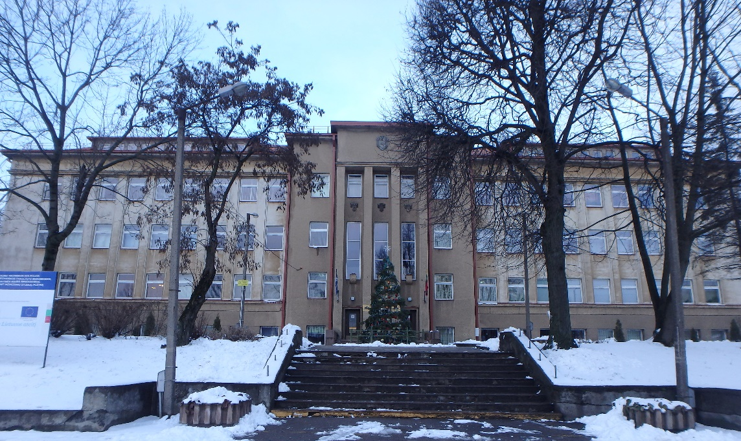
Nr. 1 Pavadinimas Pagrindinio korpuso P fasadas
Fotografavo Toma Karoblytė Data 2017-01-04
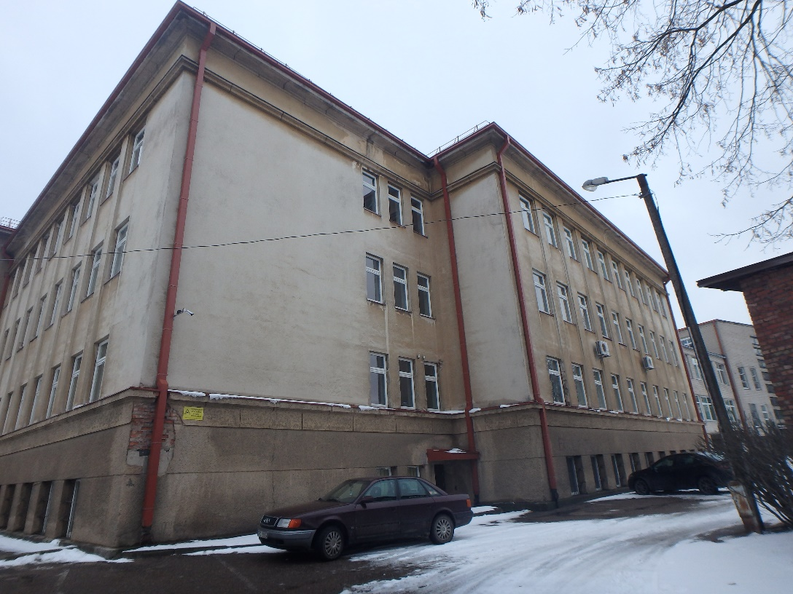
Nr. 2 Pavadinimas PR fasadas
Fotografavo Toma Karoblytė Data 2017-01-04
Kultūros vertybės kodas:
33716
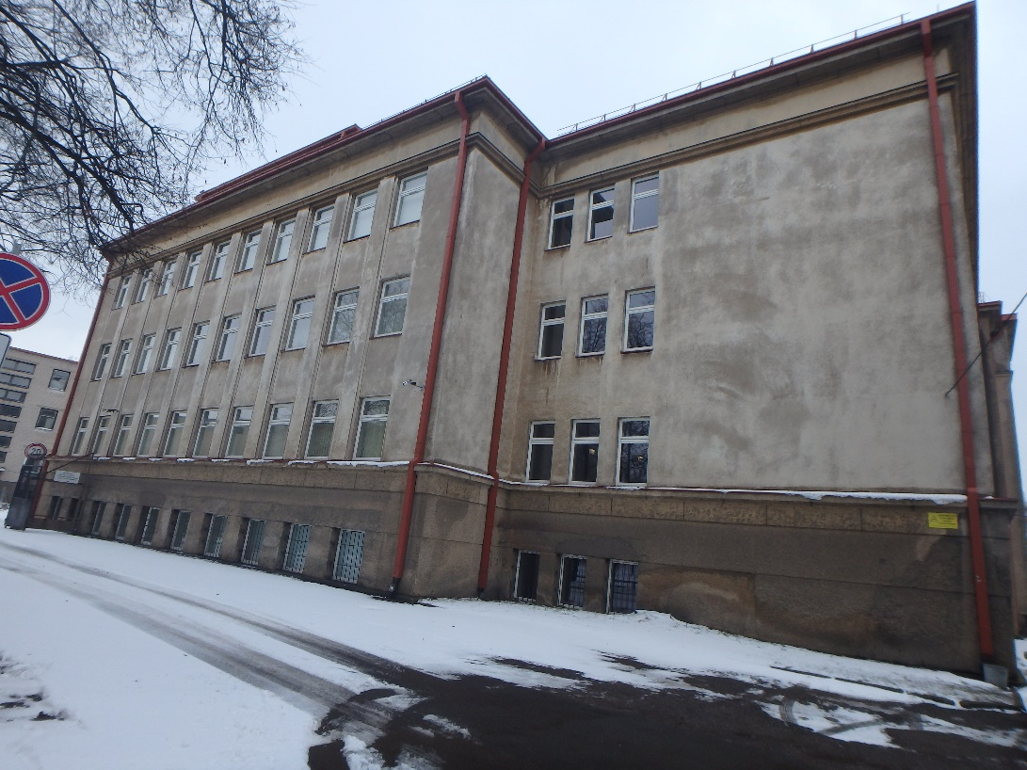
Nr. 3 Pavadinimas Vaizdas iš V pusės
Fotografavo Toma Karoblytė Data 2017-01-04
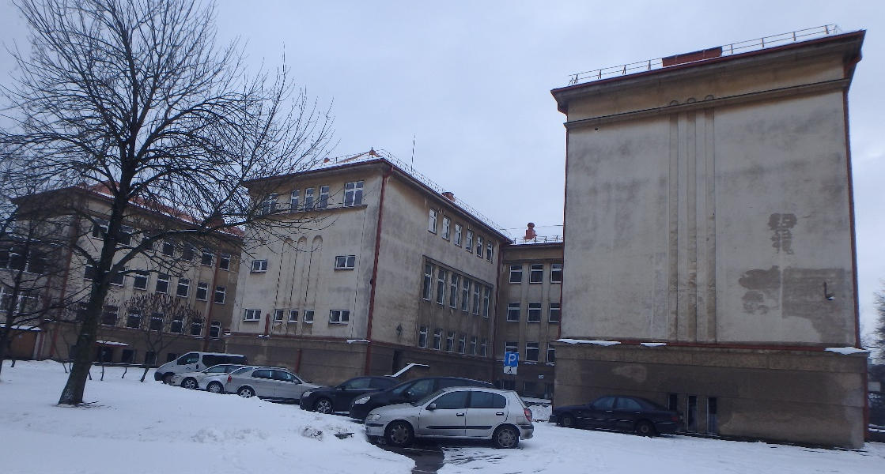

Nr. 4 Pavadinimas ŠV fasadai
Fotografavo Toma Karoblytė Data 2017-01-04
Kultūros vertybės kodas:
33716
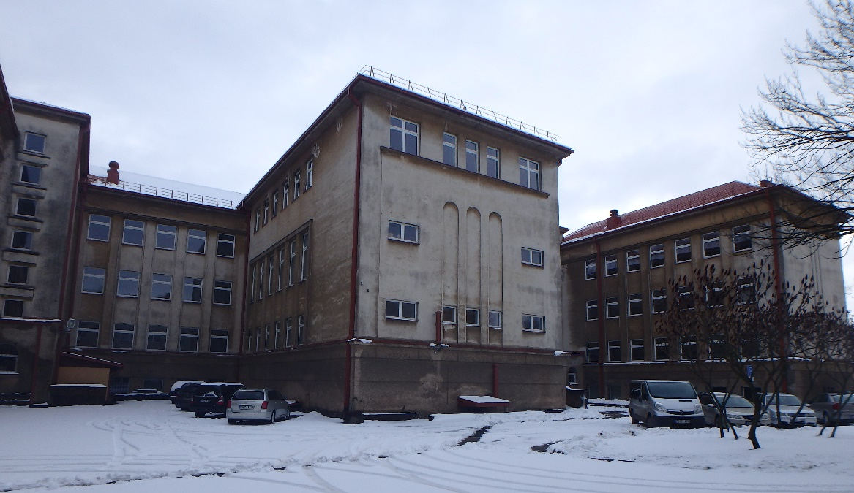
Nr. 5 Pavadinimas ŠR fasadai
Fotografavo Toma Karoblytė Data 2017-01-04
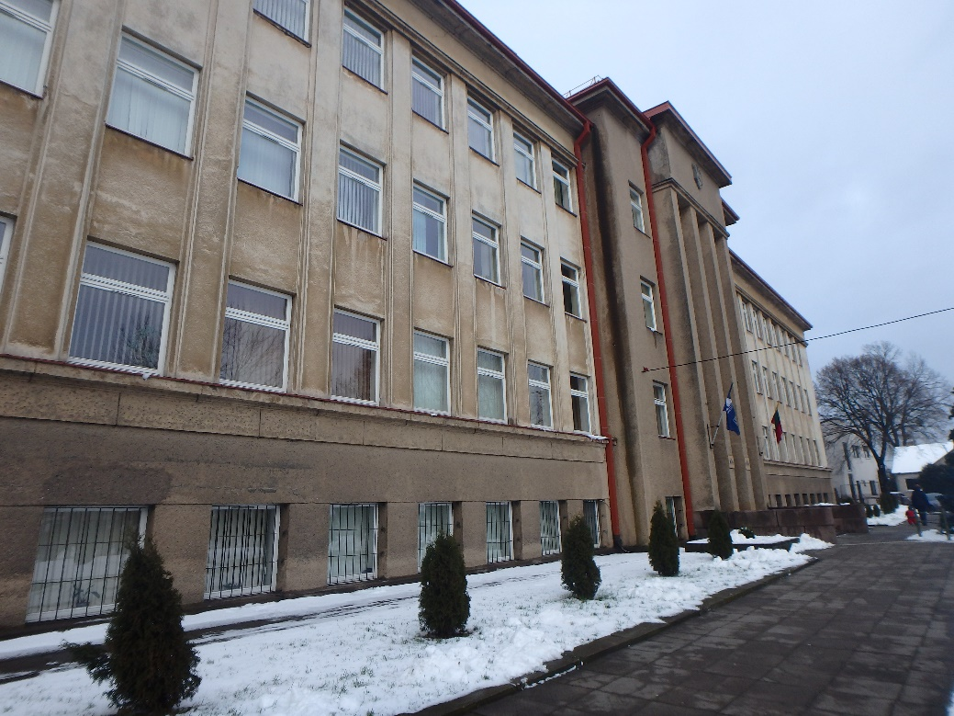
Nr. 6 Pavadinimas Vaizdas iš P pusės
Fotografavo Toma Karoblytė Data 2017-01-04
Kultūros vertybės kodas:
33716
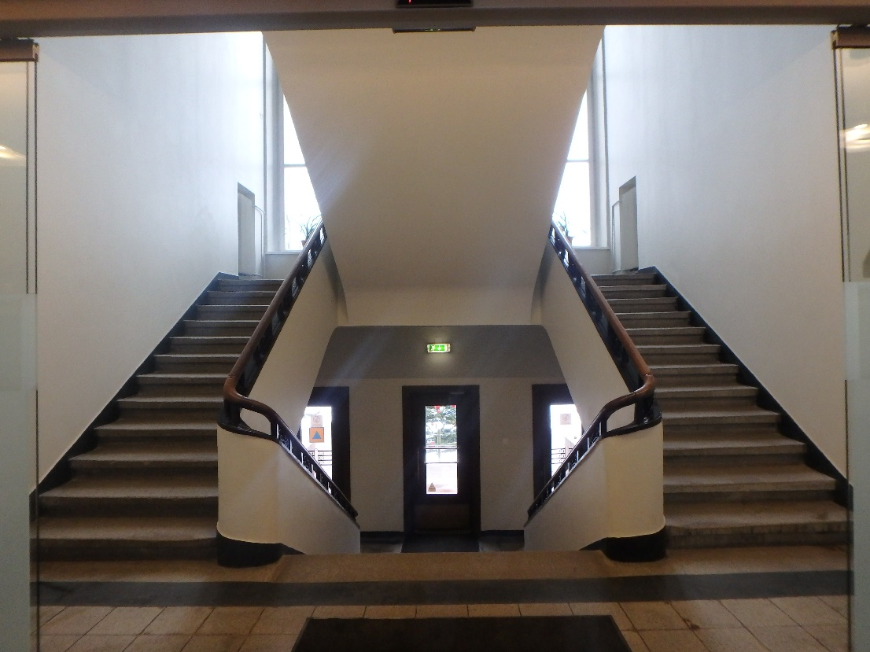
Nr. 7 Pavadinimas Vidaus interjeras
Fotografavo Toma Karoblytė Data 2017-01-04
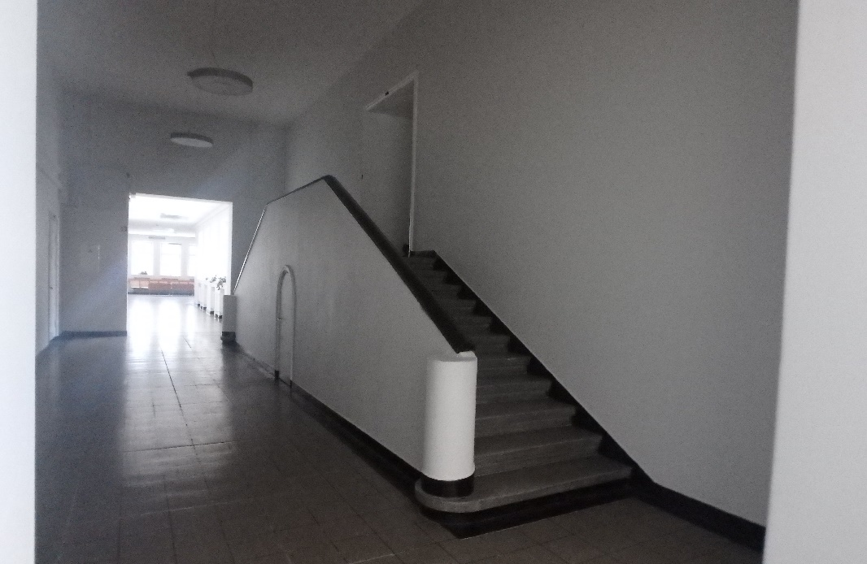

Nr. 8 Pavadinimas Vidaus interjeras
Fotografavo Toma Karoblytė Data 2017-01-04
Kultūros vertybės kodas:
33716
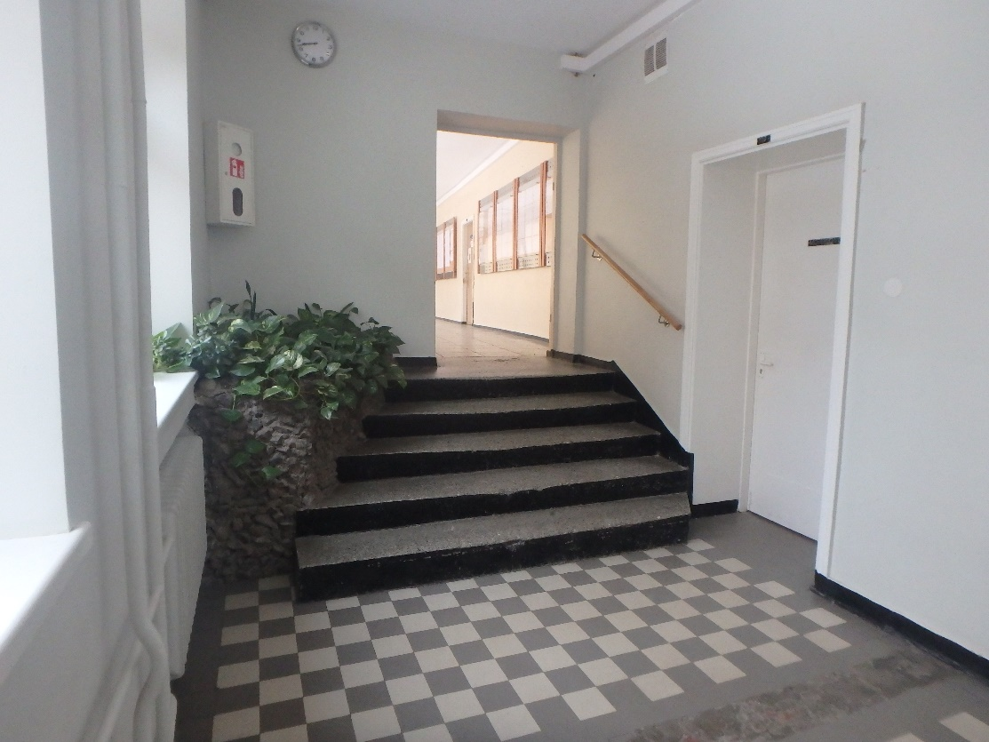
Nr. 9 Pavadinimas Šachmatinių grindų fragmentas
Fotografavo Toma Karoblytė Data 2017-01-04
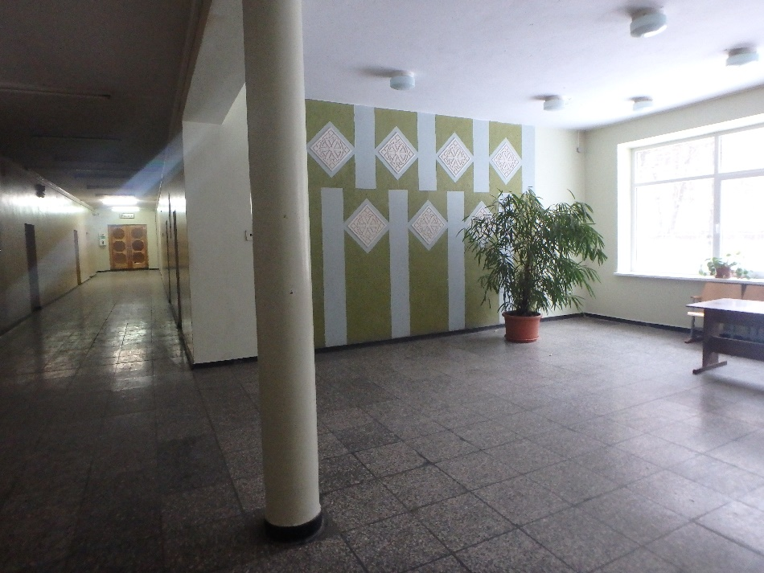
Nr. 10 Pavadinimas Vidaus interjeras
Fotografavo Toma Karoblytė Data 2017-01-04

